1.0. (site) - Este site será a ponte entre os nossos clientes e os dados obtidos através dos sensores, pois será onde o usuário irá obter as informações referente a sua empresa. Ao acessar o site, o usuário será recebido com uma página inicial que destaca os principais benefícios que a SpaceSense oferece, destacando como o sistema pode otimizar a gestão de produtos e aumentar a eficiência de suas operações. Ele será dividido em diferentes seções, começando por uma página de apresentação, a página home, a introdução da SpaceSense. O site contará com uma tela de login que garante acesso seguro aos dados e funcionalidades exclusivas. Aqueles que ainda não possuem uma conta poderão realizar o cadastro de forma rápida e prática, fornecendo as informações essenciais para começar a utilizar a plataforma. Caso o usuário esqueça sua senha, haverá uma seção somente para recuperação de senha. Além disso, o site incluirá uma seção “Minha Conta”, onde os clientes poderão gerenciar suas informações pessoais, como dados de contato e preferências de notificação.

1.1.1. (Informações da tela) - Página onde o cliente irá inserir suas informações para cadastro em nosso sistema de dashboard. Esta tela terá uma Imagem de background, que está ilustrando prateleira de supermercado. Na parte central direita da página terá todos os campos que o usuário precisa preencher, abaixo dos campos onde o usuário irá inserir as informações terá um botão de cadastro, segue como ilustração a imagem no tópico 1.4.

1.1.2. (Campos) - Os campos estarão localizados na parte central da tela, estes campos terão branca, o cliente deverá preencher: o nome da empresa (com no máximo 45 caracteres); nome do responsável que irá intermediar a comunicação com o cliente (com no máximo 40 caracteres); telefone para contato da empresa (com no máximo 11 caracteres) podendo ser telefone fixo ou celular; CNPJ da empresa (com no máximo 14 caracteres); e-mail da empresa (com no máximo 45 caracteres); senha de acesso (com no máximo 45 caracteres); confirmação de senha (com no máximo 45 caracteres);

1.1.3. (Botão cadastrar) - O botão de cadastro encontra abaixo da área do campo de senha e confirmação de senha, ele terá a cor azul (código da cor do botão: #0C2CBD). Este botão irá cadastrar todas as informações no banco de dados, nas suas respectivas tabelas; após clicar no botão de cadastro o usuário será direcionado para a página de login.

1.1.4. (imagem ilustrativa da tela de cadastro)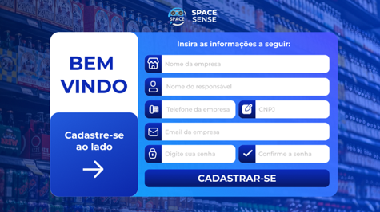

1.2.1. (Tela de login) Página onde o cliente irá inserir suas informações de login, cadastradas na página de cadastro anteriormente, para ter acendido aos menus de opções. Nesta página o usuário irá visualizar uma imagem de background de uma prateleira de supermercado. Na parte central da página terá dois campos para o usuário inserir suas informações, e abaixo deles terá um botão cadastrar.

1.2.2. (Campos) os campos estarão localizados na parte

1.8.1 rodapé (introdução) uma seção da página inicial, localizada na parte inferior da página, ela conta com o nome da Space Sense na parte de cima, no meio está o logotipo, e em baixo o copyright que indica a proteção legal sobre o conteúdo do site.

Segue a imagem de ilustração abaixo:

